- ĐẶT VẤN ĐỀ:
Giáo dục trẻ làm trung tâm là quan điểm giáo dục mà theo đó giáo viên dựa trên hứng thú, nhu cầu, khả năng của từng trẻ để hiểu, đánh giá đúng và tôn trọng trẻ. Từ đó, giúp giáo viên biết cách tạo ra cho trẻ những cơ hội tốt nhất có thể để thành công, trao cho trẻ những cơ hội để học bằng nhiều cách khác nhau. Mỗi đứa trẻ là một cá thể riêng biệt, trẻ khác nhau về thể chất và tâm lý. Do đó, mỗi trẻ có hứng thú có cách học khác nhau.Trẻ học tốt nhất khi có người lớn hỗ trợ và mở rộng những gì trẻ đang hứng thú và đang thực hiện.
- Việc giáo dục lấy trẻ làm trung tâm không chỉ được thực hiện thông qua việc lập kế hoạch, tổ chức các hoạt động học, hoạt động chơi, hoạt động phối hợp với cha mẹ trẻ mà còn thể hiện qua việc xây dựng môi trường giáo dục trong trường mầm non.
- Tuy nhiên không phải môi trường giáo dục nào cũng thúc đẩy sự phát triển thể chất của trẻ, thỏa mãn nhu cầu nhận thức, mở rộng hiểu biết, kích thích trẻ hoạt động tích cực, sáng tạo. Chỉ khi được hoạt động trong môi trường mà môi trường đó được xây dựng trên nhu cầu, hứng thú, khả năng của trẻ mới tạo điều kiện cho trẻ chơi mà học, học bằng chơi, giúp trẻ phát huy tính tích cực và chủ động. Đó chính là môi trường giáo dục lấy trẻ làm trung tâm.
- Việc xây dựng môi trường giáo dục theo quan điểm giáo dục lấy trẻ làm trung tâm trong trường mầm non là thực sự cần thiết và quan trọng. Nó được ví như người giáo viên thứ hai trong công tác tổ chức, hướng dẫn cho trẻ nhằm thỏa mãn nhu cầu vui chơi và hoạt động của trẻ, thông qua đó, nhân cách của trẻ được hình thành và phát triển toàn diện.
- Nhận thức được tầm quan trọng của việc xây dựng môi trường giáo dục đối với sự phát triển của trẻ tôi đã tìm hiểu và đưa ra “Một số biện pháp xây dựng môi trường giáo dục lấy trẻ làm trung tâm”.
II. THỰC TRẠNG:
- THUẬN LỢI:
- Được sự quan tâm chỉ đạo sát sao của Ban giám hiệu nhà trường về chuyên môn cũng như cách xây dựng môi trường và nề nếp học tập của trẻ.
- Sự đóng góp nhiệt tình của phụ huynh về các nguyên vật liệu, đồ dùng, học cụ trong quá trình công tác.
- Nhà trường có đội ngũ giáo viên đoàn kết, luôn sẵn sàng giúp đỡ, hỗ trợ nhau về chuyên môn, có ý thức học hỏi và tự bồi dưỡng cho bản thân.
- KHÓ KHĂN:
- Một số trẻ chưa mạnh dạn tham gia các hoạt động nên chưa thể hiện được năng lực, phát huy tính tích cực của bản thân.
- Diện tích phòng lớp nhỏ, các góc, các mảng tường sắp xếp chưa mang tính mở, đồ dùng đồ chơi chủ yếu là mua sẵn, nguyên vật liệu chưa đa dạng phong phú, trẻ hoạt động chưa tích cực, chủ động, sáng tạo.
- Trẻ bị hạn chế về kỹ năng thực hành và trải nghiệm
III. GIẢI QUYẾT VẤN ĐỀ:
Nắm bắt được phương hướng nhiệm vụ năm học 2020 – 2021 của nhà trường cùng với tình hình thực tế của lớp học tôi đang đảm nhận, tôi đã quan sát, tìm hiểu và thông qua việc tổ chức hoạt động cho trẻ tôi nhận thấy rằng môi trường giáo dục của lớp tôi chưa thực sự thu hút trẻ hứng thú tham gia hoạt động. Vì vậy tôi đã tìm hiểu và đưa ra một số biện pháp sau:
BIỆN PHÁP 1: Tạo môi trường lớp thân thiện, thẩm mĩ và phù hợp với trẻ.
Để làm được điều này, lớp tôi sử dụng những màu sắc nhạt, hài hòa, không quá rực rỡ. Màu sắc có ảnh hưởng mạnh mẽ đến tinh thần, thể chất và cảm xúc của trẻ. Màu sắc hài hòa đem đến cho trẻ cảm giác nhẹ nhàng, thoải mái, dễ chịu giúp trẻ vui tươi, hứng thú hoạt động. Nếu cô sử dụng màu sắc quá rực rỡ sẽ dễ làm trẻ cảm thấy nặng nề từ đó có thể làm ảnh hưởng đến sự cảm nhận màu sắc sau này của trẻ.
- Tất cả những tranh, ảnh trong lớp tôi treo ngang tầm mắt trẻ để trẻ có thể dễ dàng quan sát và học tập mỗi ngày.
- Tất cả những sản phẩm của trẻ sẽ được cô tận dụng, chọn lọc vào việc làm các bài tập trò chơi cho trẻ.
- Sử dụng các sản phẩm của trẻ trong việc trang trí môi trường lớp và thiết kế các bài tập, trò chơi trong các góc chơi cho trẻ.
+ Bảng bé đến lớp: Bé cùng ba mẹ vẽ, tô màu hoặc cắt dán hình bé thích, tùy giai đoạn cô giáo cùng trẻ thay đổi các bảng tên để phù hợp chủ đề và thay đổi hình thức điểm danh cho trẻ: bé điểm danh theo tổ, điểm danh theo bạn trai bạn gái,...
VÍ DỤ:
Đầu năm trẻ đi học, tôi cho trẻ điểm danh theo bạn trai bạn gái. Sau đó tôi cho điểm danh theo tổ để trẻ nhớ được tổ của mình.
+ Bảng tên tủ cặp: Bé tự chọn các nguyên vật liệu và trang trí bảng tên theo ý thích, cô giúp bé dán vào tủ cặp. Cô có thể thay đổi vị trí tủ cặp để bé phát triển khả năng quan sát. Cô thay đổi vị trí và thông báo cho trẻ biết để trẻ tự quan sát và tìm được tủ cặp ở vị trí mới.
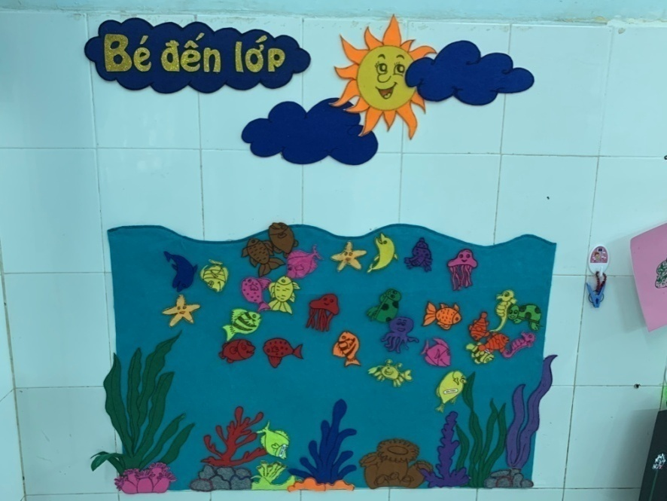
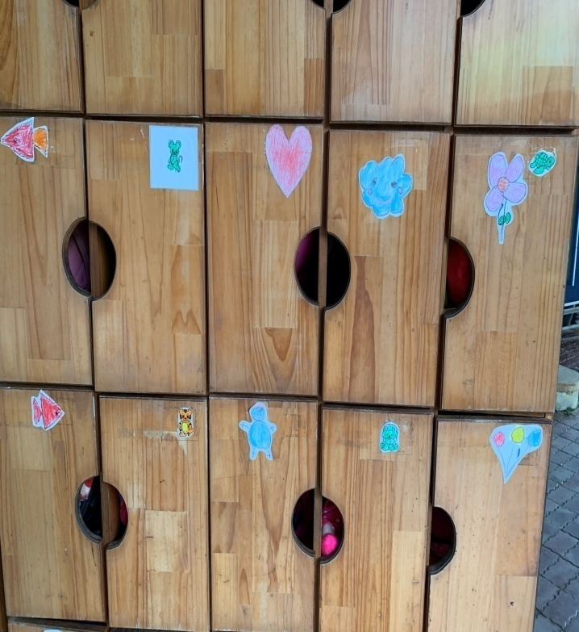

Bảng bé đến lớp và ký hiệu tủ cặp
+ Sử dụng các sản phẩm của trẻ để làm bài tập ở các góc chơi, mảng tường.
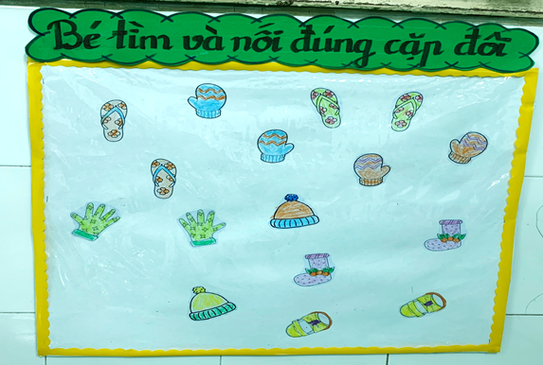
BIỆN PHÁP 2: Bố trí góc chơi thuận tiện hợp lý cho trẻ hoạt động
- Đối với những góc cần sự yên tĩnh, tôi bố trí xa các góc ồn ào: góc phân vai, góc âm nhạc.
- Góc đọc sách tôi sắp xếp ở nơi có nhiều ánh sáng, gần cửa sổ để có đủ ánh sáng cho trẻ đọc sách.
- Các góc chơi được trang bị những đồ dùng đồ chơi do trẻ và cô cùng làm.
- Các góc được sắp xếp để trẻ có thể di chuyển thuận lợi khi liên kết giữa các góc chơi. Tôi bố trí góc tạo hình gần góc rối để khi trẻ vẽ tranh có thể đem qua góc văn học cho bạn kể chuyện.
- Bên cạnh đó, tôi luôn sắp xếp đồ dùng đồ chơi sao cho khoa học, nguyên vật liệu vừa tầm trẻ, thuận tiện cho tất cả trẻ đều có thể lấy được. Có như vậy mới thu hút trẻ, thúc đẩy trẻ hoạt động tích cực.
- Tất cả các góc được sắp xếp để giáo viên có thể bao quát và quan sát được toàn bộ hoạt động của trẻ.
- Số lượng góc chơi có thể thay đổi theo ngày, tùy theo nhu cầu, hứng thú chơi của trẻ.
- Vì diện tích lớp nhỏ, nên tôi tận dụng thêm khoảng trống bên ngoài hành lang cho trẻ chơi góc âm nhạc và góc xây dựng để không gian chơi của trẻ được rộng rãi, thoải mái.
- Đối với góc phân vai, tôi bố trí không gian rộng để trẻ có thể mở rộng phạm vi chơi như: đi siêu thị, đi làm, đi chơi, đi thăm bạn, đi tham quan các công trình xây dựng của bạn.
VÍ DỤ:
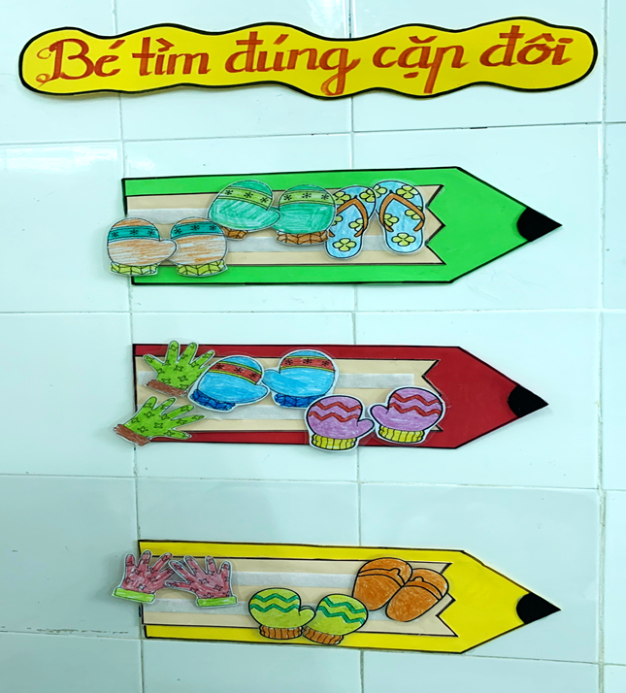
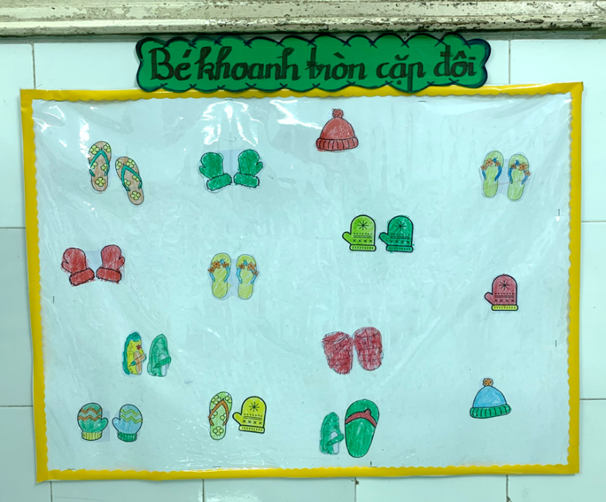

Sử dụng sản phẩm của trẻ làm bài tập trên mảng tường
BIỆN PHÁP 3: Cô và trẻ cùng sử dụng đa dạng các nguyên vật liệu vào trong quá trình làm học cụ, đồ dùng, đồ chơi
- Đồ chơi giúp trẻ đươc thao tác, được hoạt động, trải nghiệm, được thể hiện những nhu cầu cá nhân và được phát triển cân đối hài hòa, từ đó giúp trẻ phát triển toàn diện.
- Đồ chơi còn hết sức cần thiết đối với trẻ, nó có tác dụng và ý nghĩa thật to lớn đối với độ tuổi mầm non. Hoạt động với đồ chơi vừa làm thỏa mãn nhu cầu vui chơi, vừa làm cho đôi bàn tay khéo léo.
- Bên cạnh những đồ dùng, đồ chơi, thiết bị nằm trong danh mục, cô cùng trẻ làm thêm đồ dùng đồ chơi. Tuy nhiên, để duy trì hứng thú chơi của trẻ tôi không đưa hết các đồ chơi mới vào góc cùng một thời điểm mà chọn lọc đồ chơi để đưa vào lần lượt phù hợp với khả năng, kỹ năng chơi của trẻ. Bên cạnh đó, tôi trao đổi đồ chơi với lớp bạn để trẻ có cơ hội được chơi nhiều đồ chơi khác nhau và giúp trẻ luôn cảm thấy lúc nào cũng có đồ chơi mới và không nhàm chán khi vào góc chơi mỗi ngày.
- Khi lựa chọn và thiết kế đồ chơi cho trẻ, tôi luôn chú ý đến những vấn đề sau:
+ Đồ chơi cần phải phù hợp với độ tuổi của bé, có độ bền, hấp dẫn bé lâu dài, có tính giáo dục bé để phát triển kỹ năng và phải an toàn, sạch sẽ cho bé khi sử dụng.
+ Đồ chơi không sắc nhọn, có trọng lượng kích thước phù hợp với trẻ, đồ chơi dễ làm sạch, không chứa các hất độc hại, không dễ bị bể vụn thành các mảnh nhỏ khiến trẻ có thể nuốt phải.
VÍ DỤ:
- Với đồ chơi khung sân khấu, tôi thiết kế nhẹ, trẻ có thể tự di chuyển để chuẩn bị cho giờ chơi. Với đồ chơi này, tôi có thể cho trẻ chơi ở cả góc kể chuyện và góc âm nhạc. Trẻ có thể tự chọn cách chơi tùy theo nhu cầu hứng thú của bản thân.
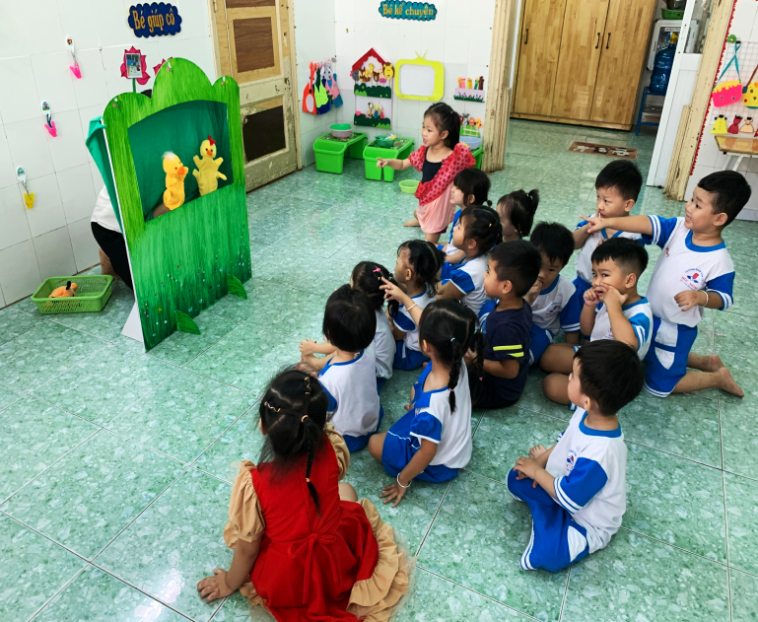
Với đồ chơi khung sân khấu, tôi có thể cho trẻ chơi ở cả góc kể chuyện và góc âm nhạc
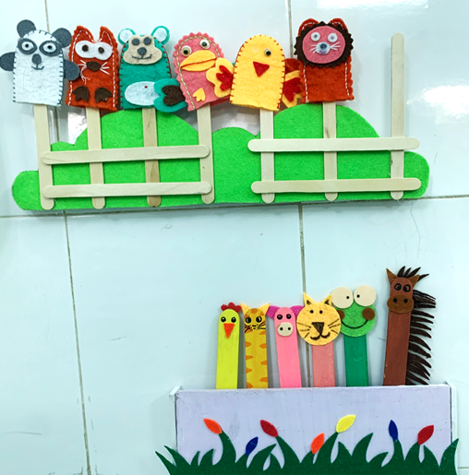
- Đa dạng hình thức kể chuyện cho trẻ:
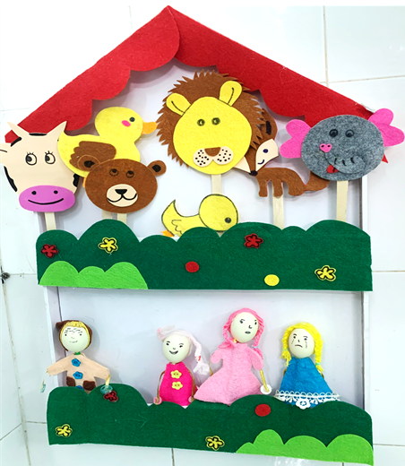

- Ngoài những sản phẩm mua sẵn, tôi khuyến khích trẻ cùng cô làm hoặc trẻ cùng ba mẹ tự làm học cụ, đồ dùng, đồ chơi cho lớp, các sản phẩm để trang trí lớp. Qua đó, trẻ sẽ có hứng thú với đồ chơi do mình tự tạo nên hoạt động tích cực hơn. Ngôn ngữ trẻ được phát triển hơn thông qua quá trình trò chuyện cùng bạn về đồ dùng mà mình đã làm được. Trẻ thích thú hơn khi tham gia hoạt động với đồ chơi đó.
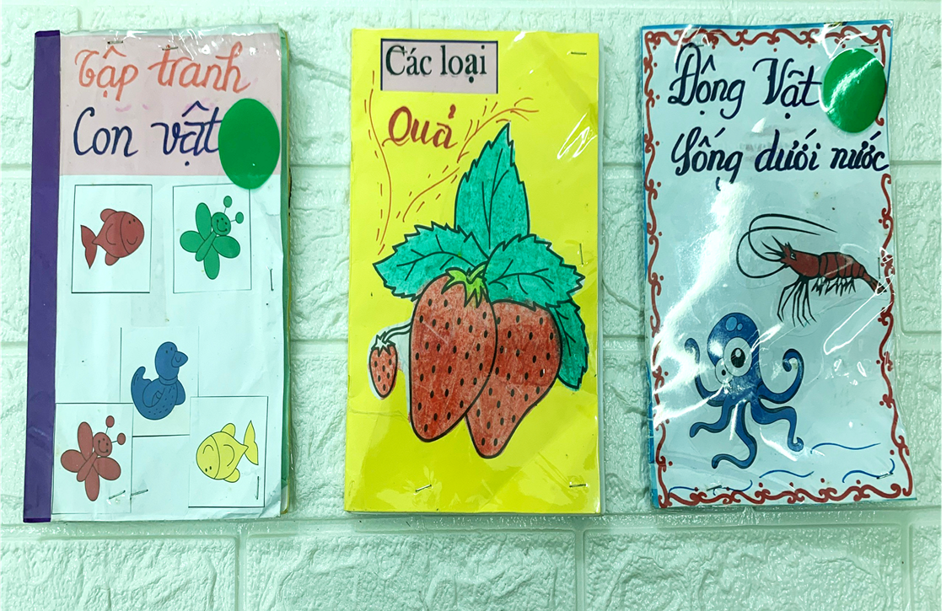

Sách tự làm của cô và trẻ
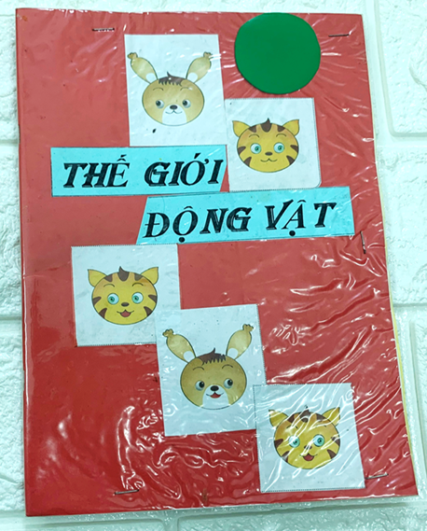
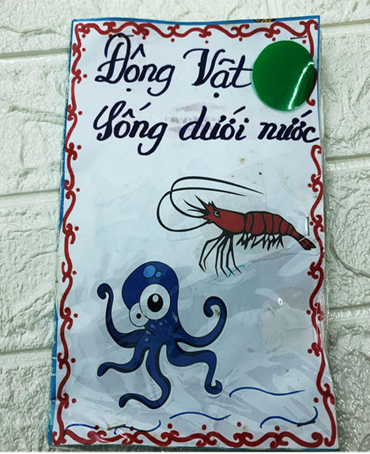
Sách tự làm của cô và trẻ
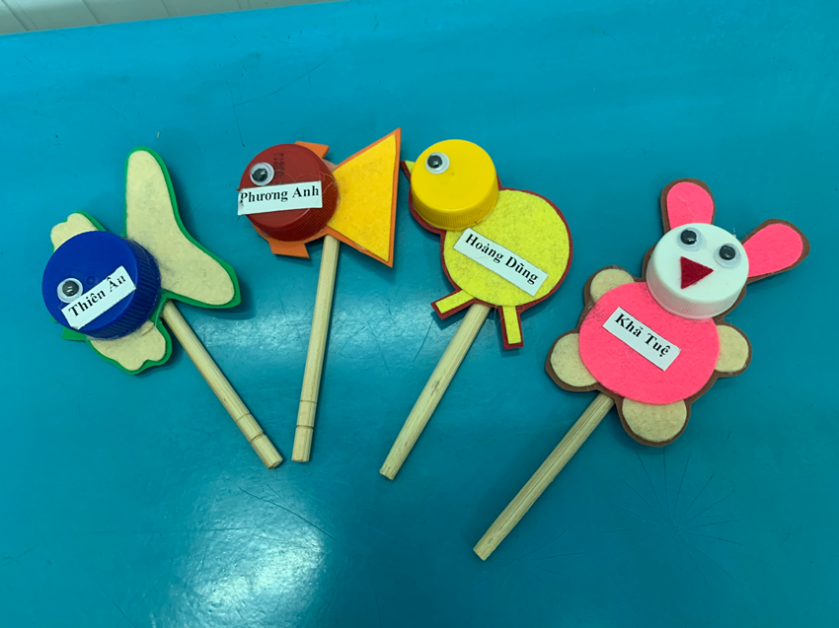
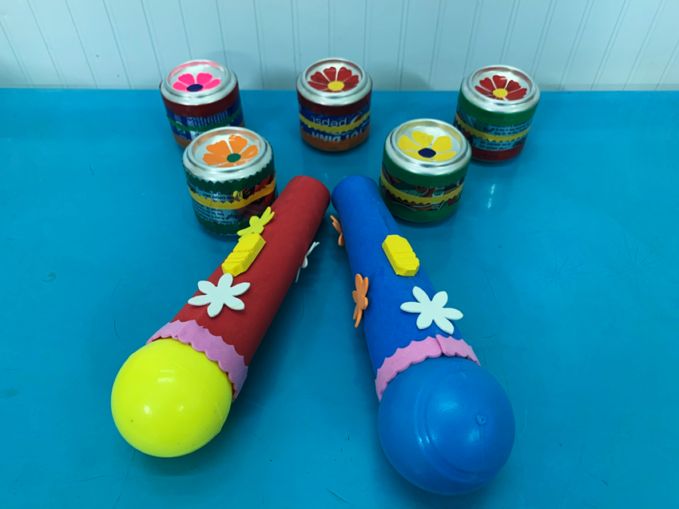
- Bên cạnh đó, tôi cũng chuẩn bị nhiều nguyên vật liệu mở để trẻ phát huy khả năng sáng tạo: lá cây, hột hạt, cát,… Những nguyên vật liệu này tôi không đưa đồng loạt vào góc chơi mà được bổ sung và thay đổi phù hợp với từng chủ đề của lớp.

Sử dụng đa dạng các nguyên vật liệu
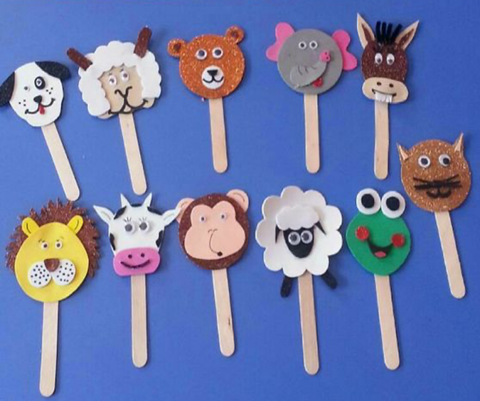
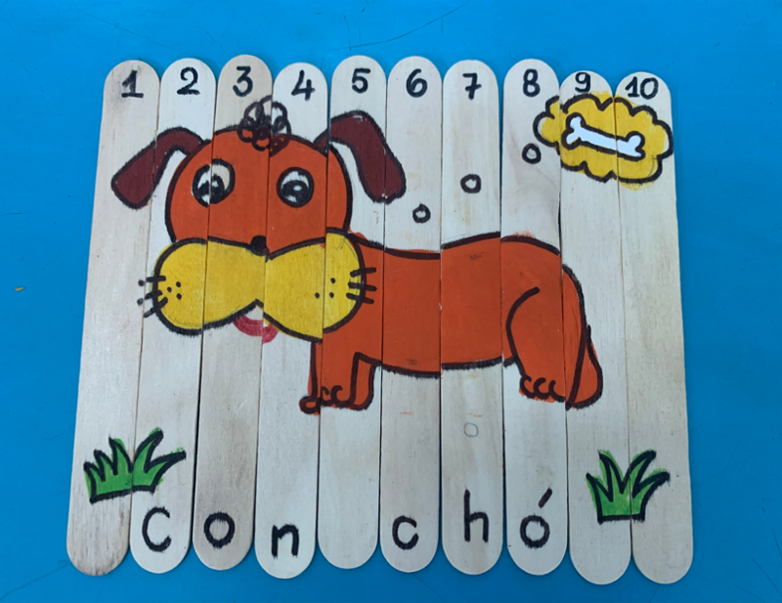
Sử dụng đa dạng các nguyên vật liệu
BIỆN PHÁP 4: Xây dựng không khí giao tiếp tích cực, vui tươi, mối quan hệ gần gũi, yêu thương giữa trẻ với cô, giữa trẻ với trẻ và trẻ với những người xung quanh
- Giáo viên đóng vai trò quan trọng trong việc tạo ra mối quan hệ tích cực với trẻ, cô giáo là tấm gương là chuẩn mực để trẻ học theo. Vì vậy, tôi luôn chú ý đến tác phong, hành vi, cử chỉ, lời nói và thái độ của mình khi giao tiếp với trẻ để tạo cho trẻ sự tin tưởng, cảm giác gần gũi từ đó giúp trẻ dễ dàng bày tỏ những suy nghĩ, tình cảm của mình, giúp trẻ mạnh dạn, tự tin khi tham gia vào các hoạt động.
- Khi trò chuyện với trẻ, tôi luôn ngồi ngang tầm với trẻ và nhìn vào mắt trẻ khi nói, sử dụng từ ngữ thể hiện sự gần gũi, yêu thương: Cô, các con,...
BIỆN PHÁP 5: Tôn trọng trẻ, tạo cho trẻ cơ hội được thể hiện, khẳng định bản thân
- Mỗi đứa trẻ là một cá thể riêng biệt, vì vậy tôi luôn tôn trọng tình cảm và ý kiến riêng của trẻ, chấp nhận sự khác biệt của trẻ so với bạn.
- Tăng cường các câu hỏi gợi ý giúp trẻ củng cố và áp dụng những kinh nghiệm đã lĩnh hội trong các hoạt động khác nhau, động viên trẻ suy nghĩ, giải quyết vấn đề.
- Mỗi đứa trẻ là một cá thể riêng biệt, vì vậy tôi luôn tôn trọng tình cảm và ý kiến riêng của trẻ, chấp nhận sự khác biệt của trẻ so với bạn.
- Tôi đánh giá trẻ dựa trên sự tiến bộ của trẻ so với bản thân chứ không phải so sánh trẻ với bạn khác. Luôn khen ngợi trẻ khi trẻ đã tiến bộ hơn so với bản thân trẻ trước đây
VÍ DỤ: Ở lớp tôi có một bé kỹ năng tạo hình rất yếu so với các bạn, đầu năm trẻ chưa cầm được bút, không tham gia hoạt động tạo hình nhưng đến thời điểm này bé đã biết tự giác cầm bút tham gia vào hoạt động tạo hình thì tôi vẫn khen ngợi trẻ trước các bạn.
- Tôi nhìn nhận trẻ dựa trên quan điểm với những khả năng và sự nổi trội riêng. Trẻ có thể yếu về lĩnh vực này nhưng giỏi về lĩnh vực khác.
- Tôi tự nhắc nhở bản thân mỗi ngày không nôn nóng mà kiên nhẫn, chờ đợi trẻ, khuyến khích trẻ bộc lộ cảm xúc, suy nghĩ của bản thân. Khi trẻ trình bày vấn đề nào đó, tôi không cắt ngang lời trẻ mà chờ đợi trẻ nói.
- Lời động viên giúp trẻ có thêm sự tự tin vào bản thân, có ý thức tự cố gắng để hoàn thành công việc

IV. KẾT QUẢ ĐẠT ĐƯỢC:
- Đối với cô:
- Trình độ chuyên môn ngày càng tiến bộ hơn. Trang trí lớp ngày càng khoa học, làm đồ dùng đồ chơi có nhiều kinh nghiệm và tận dụng được các nguyên vật liệu phế thải nhiều hơn.
- Các đợt thao giảng, dự giờ xếp loại tốt nhiều hơn.
- Đối với trẻ:
- Trẻ tham gia hoạt động hứng thú, tích cực, chủ động và sáng tạo hơn.
- Trẻ ham thích đến trường.
- Một số trẻ tuy chưa học qua lớp nhà trẻ nhưng đã theo kịp các bạn trong lớp và thâm chí tham gia hoạt động vào môi trường trong lớp rất tốt. Trẻ mạnh dạn, tự tin hơn rất nhiều so với đầu năm.
- Trẻ mạnh dạn bày tỏ suy nghĩ, ý kiến của mình, mạnh dạn lựa chọn những hoạt động theo ý thích, khả năng của bản thân.
- Kỹ năng giải quyết tình huống, giải quyết vấn đề, tư duy phản biện của trẻ của trẻ ngày càng tiến bộ hơn.
Kết quả khảo sát cụ thể như sau:
Tổng số trẻ | Kết quả | Khảo sát trẻ mạnh dạn, chủ động, tự tin khi tham gia các hoạt động trong lớp đầu năm |  | Kết quả quả trẻ mạnh dạn, chủ động, tự tin khi tham gia các hoạt động trong lớp
31 trẻ |  | Số trẻ đầu năm  (tháng  9/ 2019) | Tỷ lệ | Số trẻ đạt được | Tỷ lệ
 | Tốt | 5/31 trẻ | 16,12% | 21/31 trẻ | 67,74%
 | Khá | 10/31 trẻ | 32,26% | 10/31 trẻ | 24,39%
 | Trung bình | 11/31 trẻ | 35,48% | 8/31 trẻ | 25,81%
 | Yếu | 14/31 trẻ | 45,16% | 2/31 trẻ | 6,45 %

V. BÀI HỌC KINH NGHIỆM:

- Xây dựng môi trường cho trẻ hoạt động là một công việc hết sức quan trọng. Nó đòi hỏi giáo viên phải nắm vững mục tiêu chương trình giáo dục mầm non, quan tâm đến đặc điểm tâm sinh lý của từng trẻ, phải có sự khéo léo, sáng tạo trong việc thiết kế môi trường cho trẻ hoạt động.
- Giáo viên phải luôn cố gắng, phấn đấu, có tinh thần tự học để tự nâng cao chuyên môn.
- Thường xuyên cung cấp, mở rộng kinh nghiệm cho trẻ ở mọi nơi, mọi lúc.
- Khi tổ chức các hoạt động cho trẻ, giáo viên phải nhẹ nhàng để kích thích trẻ tham gia các hoạt động tích cực và sáng tạo, không nên gò bó trẻ.
- Sử dụng sản phẩm của trẻ vào việc thiết kế, xây dựng môi trường hoạt động cho trẻ.
- Trẻ mầm non “Học bằng chơi, chơi mà học”. Môi trường giáo dục được thiết kế tốt là điều kiện hỗ trợ hiệu quả cho giáo viên và trẻ thực hiện hoạt động dạy và hoạt động học ở trường mầm non, cho phép trẻ tham gia một cách tích cực, chủ động và càng độc lập sáng tạo hơn.
- Qua thực hiện, tôi thấy việc thực hành áp dụng quan điểm giáo dục lấy trẻ làm trung tâm trong xây dựng và sử dụng môi trường giáo dục tại trường mầm non cho trẻ đã có tác dụng tích cực đến trẻ, giúp trẻ tiến bộ và tạo cho trẻ cơ hội học tập bằng nhiều cách khác nhau. Theo quan điểm này, mức độ phát triển của từng cá nhân trẻ được phản ánh rõ nét.
Chính vì vậy việc xây dựng và sử dụng môi trường giáo dục theo quan điểm giáo dục lấy trẻ làm trung tâm là rất cần thiết và quan trọng đối với nhiệm vụ giáo dục lứa tuổi mầm non.

XÁC NHẬN CỦA HIỆU TRƯỞNG NGƯỜI VIẾT

Lý Mỹ Hương Trần Thị Thúy Nga

